Tin tức Thông tin sức khỏe Sức khỏe tổng quát

Bệnh chân tay miệng và cách điều trị
Share:
Tay chân miệng là bệnh lý thường gặp ở trẻ dưới 5 tuổi, bệnh đặc trưng bởi tình trạng sốt, đau họng, nổi bọng nước tập trung ở tay, chân, miệng. Bệnh gây ra nhiều biến chứng nguy hiểm có thể tử vong nếu không can thiệp kịp thời.

1. Bệnh tay chân miệng là gì?
Bệnh tay chân miệng là bệnh truyền nhiễm lây từ người sang người có thể phát triển thành dịch tay chân miệng do virus đường ruột gây ra. Nguyên nhân gây bệnh do hai nhóm tác nhân là Coxsackievirus A16 và Enterovirus 71 (EV71). Bệnh biểu hiện chính là tổn thương da, niêm mạc dưới dạng phỏng nước tập trung ở niêm mạc miệng, lòng bàn tay, bàn chân, mông, gối
Bệnh chân tay miệng lây chủ yếu theo đường tiêu hoá từ nước bọt, phỏng nước và phân của trẻ nhiễm bệnh. Do vậy, các yếu tố sinh hoạt tập thể như trẻ đi học tại nhà trẻ, mẫu giáo, nơi trẻ chơi tập trung là các yếu tố nguy cơ lây truyền bệnh, dễ phát thành các ổ dịch.
Dịch tay chân miệng có thể gặp quanh năm. Tuy nhiên, bệnh có xu hướng tăng cao và khoảng từ tháng 3 đến tháng 5 và từ tháng 9 đến tháng 12 hàng năm. Bệnh có thể gây nhiều biến chứng nguy hiểm. Các trường hợp biến chứng nặng thường do EV71. Các biến chứng này bao gồm:
- Biến chứng về não bộ như: Viêm não, viêm thân não, viêm não tủy, viêm màng não. Biểu hiện như giật mình, ngủ gà, bứt rứt, đi loạng choạng, run chi, mắt nhìn ngược, rung giật nhãn cầu, yếu liệt chi, co giật, hôn mê,...
- Biến chứng tim mạch, hô hấp bao gồm: Viêm cơ tim, phù phổi cấp, tăng huyết áp, suy tim, trụy mạch có thể tử vong nhanh chóng nếu không được xử lý kịp thời
Bệnh tay chân miệng do virus đường ruột gây ra

2. Chẩn đoán bệnh chân tay miệng
Chẩn đoán dựa vào các biểu hiện lâm sàng và cận lâm sàng, cụ thể:
Triệu chứng lâm sàng:
- Khởi phát trong vòng 1 đến 2 ngày với triệu chứng sốt nhẹ, mệt mỏi, đau họng, biếng ăn, tiêu chảy
- Giai đoạn toàn phát: Kéo dài 3-10 ngày với các triệu chứng điển hình của bệnh như
- Loét miệng: Xuất hiện các vết loét đỏ hay phỏng nước ở niêm mạc miệng, lợi, lưỡi, đau miệng dẫn đến trẻ bỏ ăn, bỏ bú, tăng tiết nước bọt, trẻ quấy khóc.
- Phát ban trên da dạng phỏng nước: Vị trí xuất hiện ở lòng bàn tay, lòng bàn chân, gối, mông tồn tại khoảng 1 tuần, sau đó sẽ để lại vết thâm, rất hiếm khi loét hay bội nhiễm.
- Biểu hiện toàn thân như: Sốt nhẹ, nôn, nếu sốt cao cần chú ý các biến chứng dễ xảy ra.
- Giai đoạn lui bệnh: Thường từ 3-5 ngày sau, trẻ hồi phục hoàn toàn nếu không có biến chứng.
Cận lâm sàng chẩn đoán bệnh: Để chẩn đoán chính xác bệnh, cần thực hiện xét nghiệm RT- PCR hoặc phân lập virus để chẩn đoán xác định nguyên nhân
Trẻ sẽ bị sốt khi mắc bệnh chân tay miệng

3. Điều trị chân tay miệng
Đọc tiếp
469.6K
Bài viết hữu ích?
Chủ đề: Dịch Tay Chân Miệng Tay chân miệng Điều trị tay chân miệng Bệnh tay chân miệng Virus tay chân miệng Bệnh truyền nhiễm
Bài viết liên quan
- 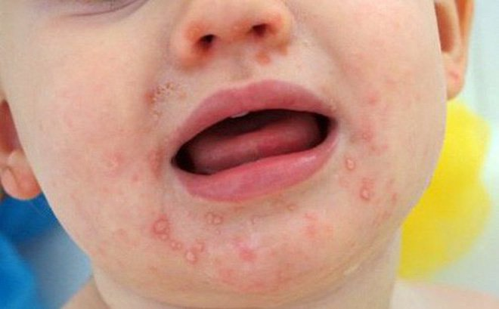
Chưa có vắc-xin, bệnh tay chân miệng có thể tái phát nhiều lần
Bệnh tay chân miệng là một bệnh nhiễm vi rút cấp tính, lây trực tiếp từ người sang người, thường gặp ở trẻ nhỏ. Bệnh có thể tái trở lại trên một bệnh nhân, cha mẹ cần chú ý quan ...
Đọc thêm
- 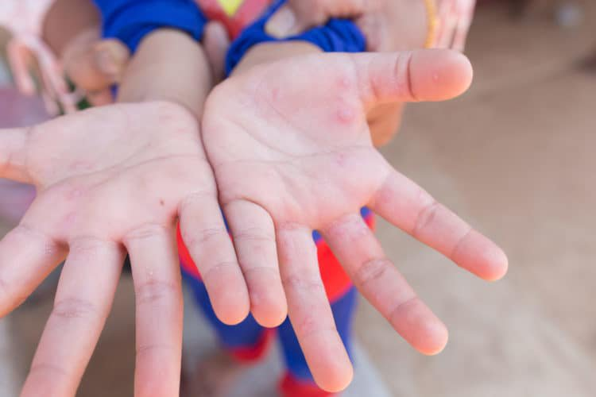
Hướng dẫn phòng & chăm sóc trẻ bị bệnh tay chân miệng
Bệnh Tay chân miệng là bệnh truyền nhiễm do siêu vi trùng đường ruột Coxsackievirus và Enterovirus 71(EV71) gây ra. Bệnh xảy ra quanh năm, tăng cao vào tháng 2 đến tháng 4 và tháng 9 đến tháng 12 hàng ...
Đọc thêm
Bệnh tay chân miệng ở trẻ em tiếp tục diễn biến phức tạp ở các tỉnh phía Nam
So với cùng kỳ năm trước, tình hình bệnh tay chân miệng ở trẻ em tại khu vực miền Nam đang diễn tiến ở mức rất cao. Các bậc cha mẹ cần chủ động tìm hiểu và thực hiện các ...
Đọc thêm
Trẻ bị chân tay miệng giật mình khi ngủ nguy hiểm như thế nào? Uống thuốc an thần có ảnh hưởng đến sau này không?
Cháu nhà em bị tay chân miệng cấp độ 2. Bé có biểu hiện giật mình khi ngủ. Sốt 38-39 độ. Ăn uống ít đi. Nhưng chơi vẫn ngoan và tỉnh táo. Bác sĩ có cho uống thuốc an thần.
Đọc thêm
- 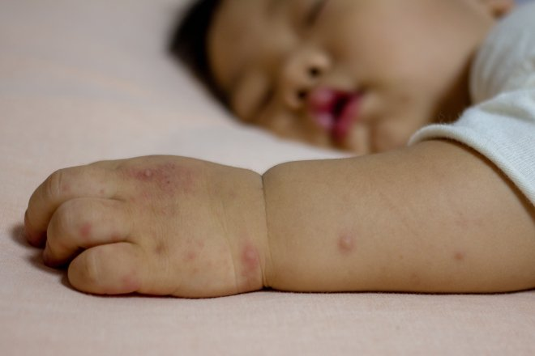
Trẻ 14 tháng tuổi bị sốt lại có phải biến chứng của bệnh tay chân miệng không?
Con trai em hiện tại được 14 tháng tuổi, đang bị bệnh tay chân miệng, thời gian phát bệnh được 5 ngày tính tới ngày hiện tại 30/3. Tối ngày 25 thì con em sốt 38 độ, sáng ngày 26 ...
Đọc thêm

Dịch vụ từ Vinmec

Lộ trình kiến thức 280 ngày thai kỳ "chuẩn y khoa"
699.000^{đ}Xem Thêm

Yoga - Thiền dành riêng cho mẹ bầu
599.000^{đ}Xem Thêm

Gói đánh giá rối loạn liên quan đáp ứng viêm hệ thống sau nhiễm COVID-19
3.000.000^{đ}Xem Thêm
Có thể bạn quan tâm
- 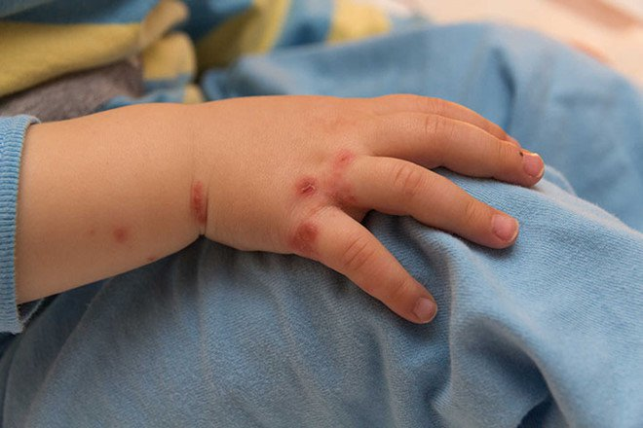Sử dụng thuốc nào trong điều trị tay chân miệng?
- 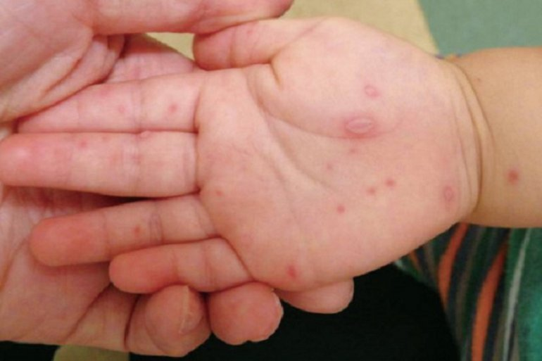Virus tay chân miệng thường trú ngụ ở đâu?
- 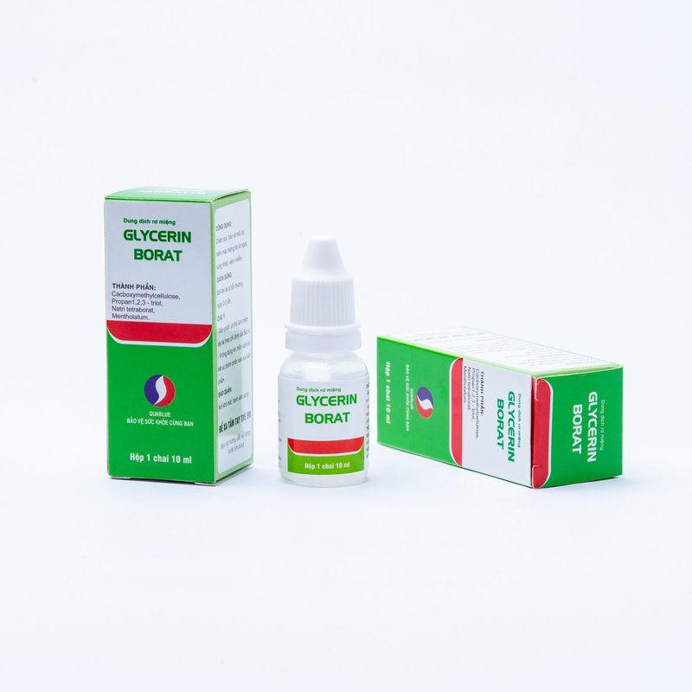Sử dụng dung dịch glycerin borat làm sạch họng cho trẻ bị tay chân miệng
- 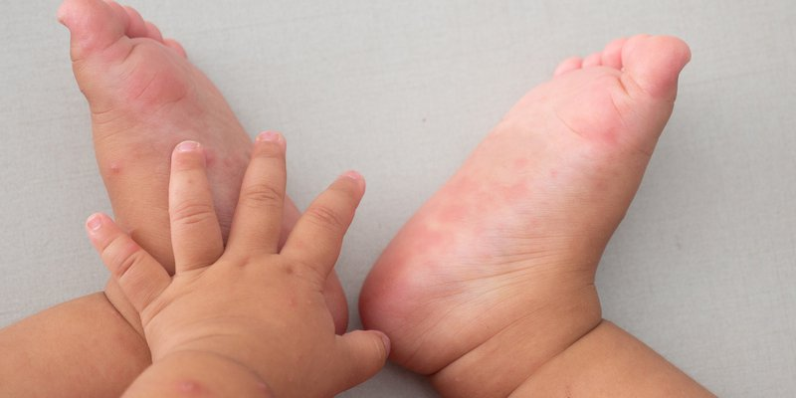Các dấu hiệu trở nặng của bệnh tay chân miệng
- 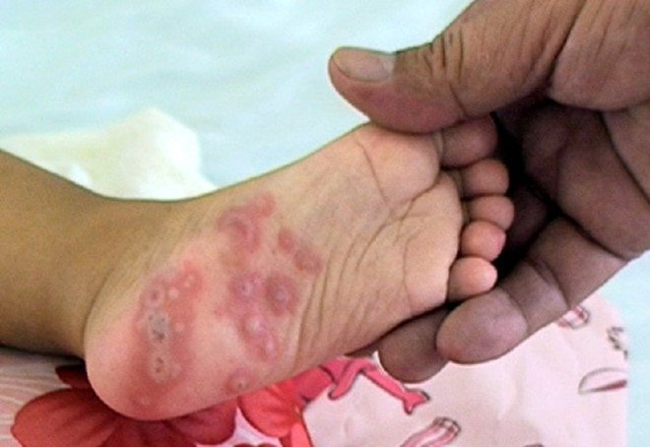Bệnh tay chân miệng tiếp tục tăng mạnh, cảnh giác biến chứng nặng

THEO DÕI TIN TỨC VÀ DỊCH VỤ MỚI NHẤT CỦA CHÚNG TÔI!
ĐĂNG KÝ
Bằng cách nhấn nút Đăng ký hoặc nút gửi thông tin đi, tôi xác nhận đã đọc và đồng ý với các Quy định Chính sách quyền riêng tư

THEO DÕI CHÚNG TÔI

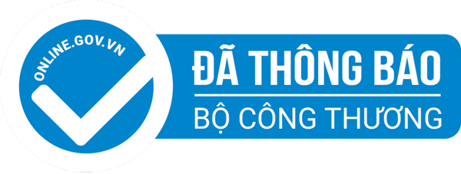

VỀ CHÚNG TÔI
- Hệ thống Vinmec
- Đội ngũ bác sĩ
- Tin tức
- Tuyển dụng
- Sitemap
- Chính sách quyền riêng tư

DỊCH VỤ VINMEC
- Giới thiệu
- Đăng ký khám và tư vấn
- Gói dịch vụ
- Hướng dẫn khách hàng
- Viện nghiên cứu Tế bào gốc và Công nghệ Gen Vinmec

TẢI ỨNG DỤNG MYVINMEC
App StoreGoogle Play

ĐỐI TÁC LIÊN KẾT

Copyright © 2019 Vinmec. All rights reserved
Các thông tin trên website Vinmec.com chỉ dành cho mục đích tham khảo, tra cứu, khuyến nghị Quý khách hàng không tự ý áp dụng. Vinmec không chịu trách nhiệm về những trường hợp tự ý áp dụng mà không có chỉ định của bác sĩ.

Công ty Cổ phần
Bệnh viện Đa khoa Quốc tế Vinmec
Liên Hệ Ngay
Số đăng ký kinh doanh: 0106050554
do Sở Kế hoạch và Đầu tư Thành phố Hà Nội cấp lần đầu ngày 30 tháng 11 năm 2012
Địa chỉ công ty: số 458, phố Minh Khai, Phường Vĩnh Tuy, Quận Hai Bà Trưng, Thành phố Hà Nội, Việt Nam

